الدرس الرابع
خلافه علي بن ابي طالب ( رضي الله عنه )(35- 40ه)
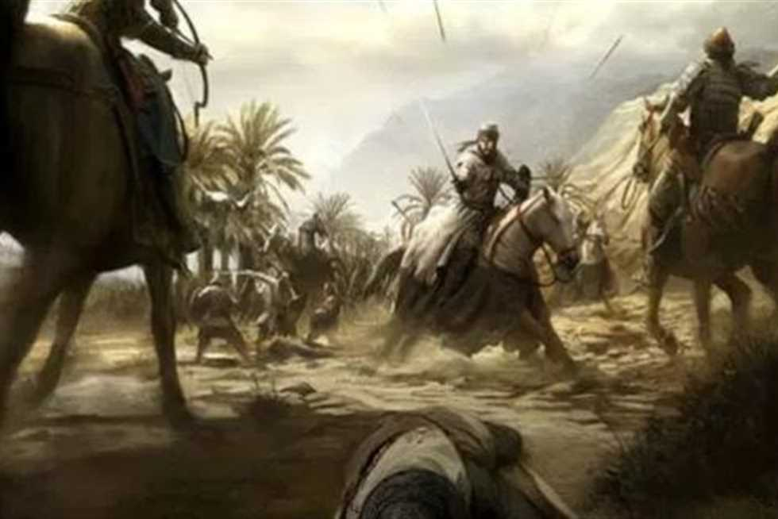

اهداف الدرس
يحدد صفات علي بن ابي طالب ( رضي الله عنه )
يعرف اهم اعمال علي ابن ابي طالب
يقدر قيمه الصلح بين المتخاصمين
يدلل علي زهد علي بن ابي طالب
يتحلي بالشجاعه والقوه فى الحق
يصف الاحداث التي وقعت ف عهد علي بن ابي طالب ( رضى الله عنه )
يقدر مسؤليه توليه امر المسلمين

تمهيد
ابنائنا الاعزاء هيا بنا نستكمل جولتنا فى حياه الخلفاء الراشدين رضى الله عنهم لنتعرف على رابع هؤلاء الخلفاء واول من اسلم من الصبيان فهل تعرفون من هو
إنه على بن أبى طالب فهيا نتعرف علي إسلامه وجهاده وكيف اصبح خليفه للمسلمين وأهم الاحداث التي وقعت فى عهده
ولنبدأ بنسبه (رضى الله عنه ) أنه على بن ابى طالب بن عبد المطلب الهاشمى القرشي ابن عم الرسوا ( صلى الله عليه وسلم ) ولد بمكه ونشأ وتربى فى بيت الرسول فكان له القدوه الصالحه والمثل الاعلى
أما عن اسلامه (رضى الله عنه)
فقد كان فى العاشره من عمره حين نزل الوحى على الرسول ( صلى الله عليه وسلم ) وذات يوم رائ ( علي ) الرسول ( صلى الله عليه وسلم ) يصلى فدار بينهما حوار ( ارجع إلي الانشطه لتعرف هذا الحوار )
والان تعالو نتعرف صور مضيئه من حياته – رضى الله عنه
- عاصر :- رضي الله عنه مسيره الاسلام منذ بدايتها ، بل منذ الساعات الاولى منها ، تلقي دروس العلم على يد معلمه الاول ( الرسول ( صلي الله عليه وسلم )) فى اول مدرسه للاسلام وهي دار الأرقم بن ابى الأرقم .
- نام :- فى فراش النبى يوم الهجره ليخدع المشركين فكان أول فدائى فى الاسلام .
- شارك :_ الرسول ( صلى الله عليه وسلم ) فى كل غزواته إلا غزوه تبوك حيث استخلفه الرسول ( صلي الله عليه وسلم ) إلى اهل المدينه
- أعلن :_ الرسول ( حب الله ورسوله ) له ( رضي الله عنه ) يوم خيبر عندما قال ( صلى الله عليه وسلم ) ( لاعطين الرايه غدآ لمن لرجل يحبه الله ورسوله ) فكان هو علي رضى الله عنه .
- زوجه الرسول (صلي الله عليه وسلم ) :_ من ابنته السيده فاطمه فأنجبت له الحسن والحسين سيدآ شباب أهل الجنه
- جاهد :_ مع أبو بكر وعمر وعثمان 0 رضى الله عنهم ) أثناء خلافتهم فتوفوا وهم عنه راضون .
خلافته ( رضى الله عنه )
عندما استشهد عثمان (رضى الله عنه ) أسرع الناس الى على ليبايعوه بالخلافه ، ولكته كان يرفض الخلافه ويقول لهم ( لا حاجه لي بأمركم ) واصر علي عدم توليته امور المسلمين بعد عثمان ، ولكن الصحابه اصروا على اختياره خليفه للمسلمين فاضطر إلى الموافقه فبايعه الصحابه ، ثم كانت البيعه العامه فى المسجد .
وقد طبق ( رضي الله عنه ) على نفسه ما وصى به المسلمين فكان نموذجآ وقدوه فى الزهد وعدم الحرص على الدنيا ولإقبال عليها فهل تعرف ماذا فعل ؟
- لم ياخد ( رضى الله عنه ) من بيت المال إلا قدر حاجته وكان يترك مقر الخلافه ويذهب للاسواق بالكوفه لشراء حاجته بنفسه .
فياله من زهد فى الدنيا وحرص على اموال المسلمين
أما عن اعماله (رضى الله عنه ) تتمثل فيما يلي :
أولآ : نقل الخلافه :- بعد إن اتسعت الدوله الإسلاميه لكثره الفتوحات الإسلاميه اختار على بن ابى طالب الكوفه بالعراق لتكون مقرآ للخلافه بدلآ من المدينه ليسهل من خلالها الإنتقال والحركه الى المدن الاسلاميه الجديده .
ثانيآ : تنظيم الشرطه :- قام ( رضى الله عنه ) بتنظيم الشرطه للحفاظ علي أمن وسلامه المواطنين وملاحقه الجناه والمفسدين والخارجين عن القانون .

استشهاد على بن ابى طالب ( رضى الله عنه )
ازدادت الفتنه بين المسلمين التى اشعلها المنافقون والحاقدون على الإسلام بقياده عبدالله بن سبأ اليهودى بعد مقتل عثمان عندما تولى على (رضي الله عنه ) الخلافه وانقسم الناس إلى فريقين .
الفريق الأول :- يطالب بإقامه القصاص من قتله عثمان .
الفريق الثاني :- يرى تاجيل القصاص من قتله عثمان .
فدارت عده معارك بين الفريقين حتى اتفقا على التحكيم بينهم ، إلا ان التحكيم لم ينجح فى إنهاء الخلاف .
وسط هذا الصراع خرجت فئه من جيش علي ( رضي الله عنه ) رافضه التحكيم وهم من اطلق عليه ( الخوارج ) وتعاهد ثلاثه منهم على قتل كل من ( علي بن ابى طالب ) و ( معاويه بن ابى سفيان ) و( عمرو بن العاص) ؟
فقتل عبد الرحمن بن ملجم على ( رضى الله عنه ) أثناء خروجه لصلاه الفجر فى السابع عشر من رمضان سنه 40 من الهجره
وفشل الاخران لتصعد روح على الطاهره (رضى الله عنه ) إلى ربها فى جنه الخلد مع رسول الله واصحابه بعد عطاء للإسلام إستمر أكثر من خمسين عامآ وباستشهاده انتهى عهد الخلفاء الراشدين .

